**INTERNETASTRONOMIA**

**ASTRONOMIA, COSMOLOGIA, TELESCOPI, FOTOGRAFIA ASTRONOMICA**

**per docenti studenti astrofili ragazzi neofiti**

**________________________________**

**PROPOSTA DI UN NUOVO MODELLO DI UNIVERSO ALLARGATO**

**di C Rossi**

**L’autore oltre l’universo continuo eterno propone un universo allargato che comunque comprende l’universo fisico astronomico.**

**Prima di procedere dobbiamo presentare in estrema sintesi il punto di vista attuale:**

**1 - alcuni ritengono che l'universo sia costituito da materia e luce, null'altro e non indagano sul "prima" cioè la loro indagine inizia poco dopo l'inizio il big - bang; ritengono che il compito della fisica è quello di indagare le leggi della natura "presente" escludendo l'imponderabile**

**2 - altri pur condividendo il modello 1, ritengono che l'universo sia "nato" o meglio si sia "auto generato" dal nulla (vuoto ma in realtà è un vuoto energetico!)**

**3 - esistono correnti di pensiero anche fra i fisici/cosmologi, per le quali l'universo fisico non rappresenta tutto il creato e che esista un disegno "divino universale".**

**Le opinioni 1 e 3 potrebbero essere condivisibili con tutte le riserve del caso qui esposte:**

**- il punto di vista 1 sembra limitativo ma è rispettabile, meglio dire scientifico, in quanto non rinnega altre vie relative a "un prima" ecc. ma si limita a ciò che è studiabile, rilevabile e osservabile**

**- il punto di vista 3 sembra condivisibile per chi intende non essere circoscritto nelle ipotesi 1 e 2 ma ha un limite in quanto suppone cose non dimostrabili sperimentalmente (per ora, SEMPRECHE' I MIRACOLI SIANO VERI) anche se è basato sulla ragione, logica e raziocinio (anche dalla fede) che non sono inferiori alla via analitica.**

**Il punto di vista 2 (sostenuto da molti meccanici quantistici) sembra incomprensibile ai più, infatti i nostri sensi ed intelletto non riescono a concepire un universo che si auto genera dal nulla, dal niente!**

**Rappresentiamo i modelli e le loro influenze:**

**L'UNIVERSO FISICO ASTRONOMICO: ESPANDE**

**L'UNIVERSO DELLA RAGIONE:CONCENTRA COME L’UNIVERSO A FLUSSO CONTINUO**

**L'UNIVERSO DELLO SPIRITO:TUTTO AVVOLGE**

**Premesso che i modelli esposti nei paragrafi precedenti sono probabili e validi secondo logica, qui di seguito proponiamo il modello di "UNIVERSO AMPLIATO" desunto dall'analisi effettuata e che:**

**comprende:**

**a - L'UNIVERSO CASUALE ASTRONOMICO e la porzione di universo oltre gli attuali confini (potrebbe essere infinito ed illimitato) regolato dal II principio della Termodinamica o il modello dell’autore a flusso continuo eterno**

**b - IL MONDO PLATONICO DELLE ASSERZIONI MATEMATICHE che rappresenta il mondo IDEALE**

**c - IL MONDO REALE che è solo un'approssimazione del mondo platonico delle Idee**

**d - IL TEMPO che è eterno ed esiste da sempre**

**e - LO SPAZIO che è successivo al tempo**

**f - LA RAGIONE, L'ANIMA, LE IDEE, LO SPIRITO, LA COSCIENZA, anteriori allo spazio, contemporanei del tempo o forse antecedenti al tempo (gli infiniti non sono uguali come dimostrato da Cantor) o forse ANTECEDENTI ADDIRITTURA A DIO**

**g - la vita intelligente non dovuta ad un processo evoluzionistico (*Darwin*) ma ad un progetto pensato ma non definito nei dettagli (Panspermia o evoluzione dallo spazio: F. *Hoyle*)**

**h - il TUTTO**

**Qui di seguito illustrazione dell'universo allargato proposto dall'autore:**

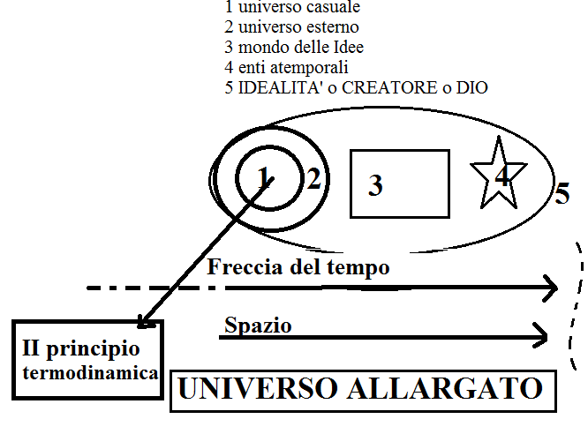

è stato progettato al fine:

x - di diffondere la vita intelligente nell'universo

y - far tendere la vita intelligente verso il limite supremo del mondo delle Idee di Platone e successivamente verso DIO (mondo religioso?)

w - impregnare la vita intelligente di elementi eterni base quali l'anima, la ragione, la coscienza, lo Spirito, tutti atemporali o con un limite temporale molto grande o infinito

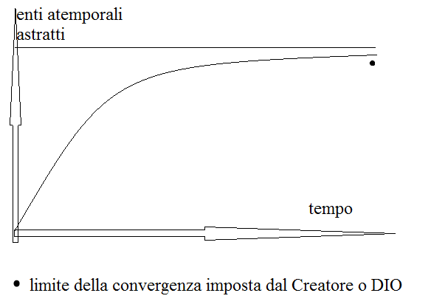

ha il fondamento:

1 - in DIO o IDEALITA' o CREATORE, eterno ed immortale se entità astratta o immaginaria (vedere l'immagine sottostante)

2 - nelle leggi fisiche, religiose e filosofiche

Di seguito rappresentazione di un DIO fisico che avrà una fine e di un DIO astratto/immaginario ETERNO comunque non fisico che non avrà mai fine.

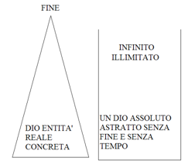

Il tutto sembra essere condensato in una frase di Aristotele che compare nella sua opera "La metafisica":

*LA BELLEZZA E' LO STATO ARMONIOSO A CUI TENDE DIO FIN DALL' ETERNITA'*

AGGIUNGIAMO NOI: E' DA INTENDERSI LA BELLEZZA DEL CREATO.

